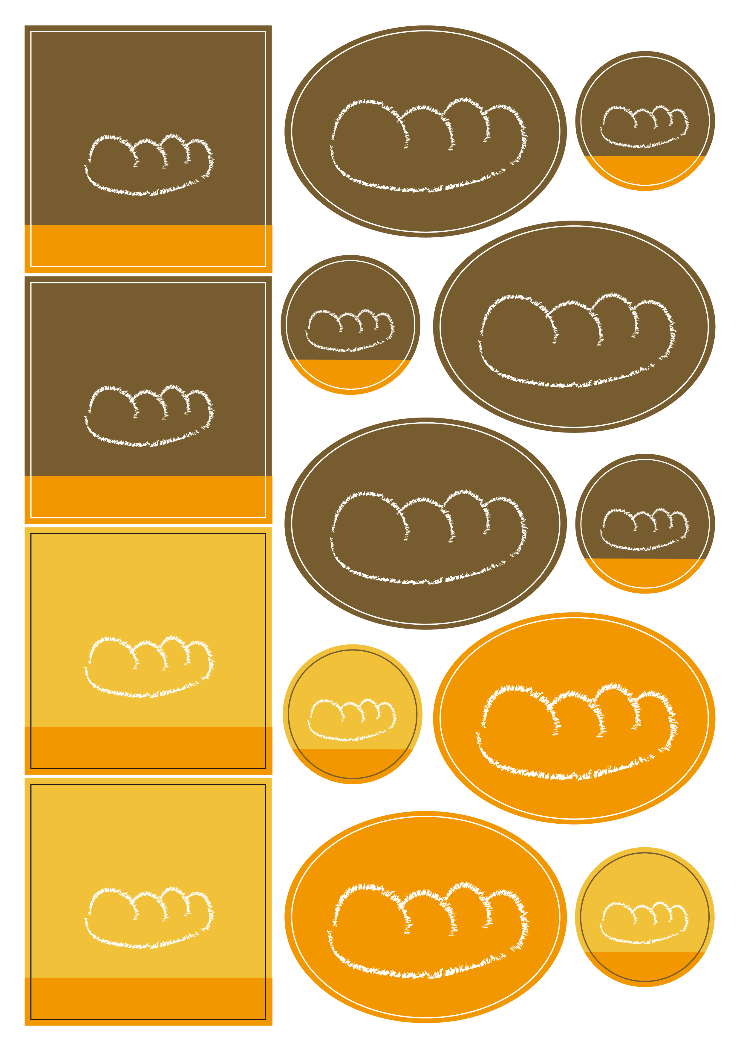

SANWA

Bakery

名古屋市○○区○○町○―○

TEL/000-000-0000

Since 1960

小麦と天然工房にこだわりました

Since 1960

SANWA

Bakery

名古屋市○○区○○町○―○

TEL/000-000-0000